12. Elágazások 3.

A. Folyamatábrák
A programok működésének szemléltetésére az egyik legjobb eszköz a folyamatábra. Más tevékenységek, folyamatok elemzésére is használható, érdemes megismerkedni vele.
Nézzük a korábbi első elágazás példánkat (meleg van/nincs meleg) szemléltető folyamatábrát!
Start
Stop
Be: hőmérséklet
hőmér-séklet >25?
igen
nem
Ki:
Meleg van
Ki:
Nincs meleg
Folyamatábrákat kézzel is lehet rajzolni, de a Wordben (és a PowerPointban is) rajzolhatunk ilyet. A Beszúrás szalag Alakzatok gombjánál kiválaszthatjuk a folyamatábra elemeit, valamint a nyilakat is. Ez az ábra is így készült.
Az elején mindig a Start elem, a végén a Stop (vagy End) elem van. A be- és kimeneti műveleteket (beolvasás, kiírás) paralelogramma szemlélteti. A többi műveletet (számítás, értékadás) téglalappal ábrázoljuk, de ezen az ábrán most nincs ilyen. A döntéseket (elágazások) rombuszok jelzik, amelyekbe beleírjuk a feltételt. Az egyes elemek között a nyilak mentén haladhatunk. Az elágazásoknál a nyilak mellé írjuk, mikor kell az adott irányba haladni.
Kövesd végig az utasításokat a folyamatábrán a következő két esetben: 20, illetve 30 fokot írnak be!

B. Mit vegyek fel?
Szeretnénk továbbfejleszteni programunkat: Ne azt írja ki, hogy meleg van-e, hanem azt, hogy mit vegyünk fel! 10 fok alatt kabátot javasoljon, ha ennél melegebb van, de 20 foknál hidegebb, akkor pulóvert, 20 foktól kezdve pedig pólót!
Kövesd végig a három esetet az alábbi folyamatábrán!
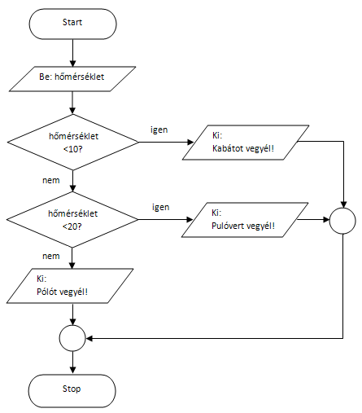
Nyisd meg a ruha.py állományt! Ennek elején már megtalálod a program szöveges leírását:
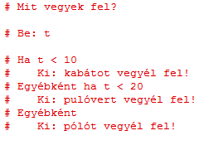
Most is a hőmérséklet beolvasásával kezdünk:
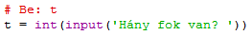
Ezután jön egy háromirányú elágazás:
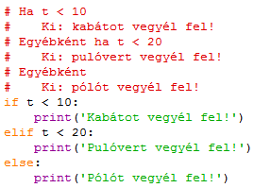
Ebben az elif kezdetű sor az újdonság. Az elif az else if összevonásával jött létre, jelentése egyébként ha. Az utána következő feltételt csak akkor fogja megvizsgálni a program, ha az előző ágban lévő feltétel (t<10) nem teljesül.
Próbáld ki a programot a következő értékekkel: 2, 12, 22! Így minden ágat végigpróbálsz.
Ebben a példában három irányú elágazást készítettünk, de természetesen több irányút is lehet: az elif kezdetű sorokból akárhány lehet az if utasításban.
Nagyon fontos, hogy többirányú elágazások esetén a program mindig csak egy ágat hajt végre!

C. Kérdés
- Hogyan készíthetünk többirányú elágazást a Pythonban?

©Tóth József, http://infotanar.blog.hu

